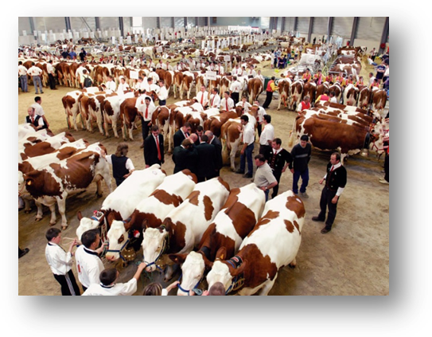MONTBELIARDE ¡En éste 2009!

La raza de los resultados tangibles
Prueba de consolidación. En Abril del 2009, Stephane Fitamant, representante de Coopex Montbeliarde en Francia y el Dr. Fernando Testa, Gerente de la empresa Reproductores SRL en Argentina, recorrieron distintas lecherías que utilizan Montbeliarde en las regiones de los Ríos y los Lagos.

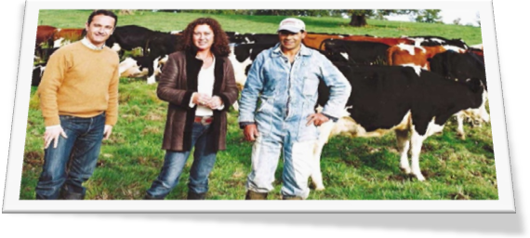 Desde Río Bueno a los Muermos, los ejecutivos de Coopex visitaron distintos ranchos donde se insemina con toros Montbeliarde, asesorados por el Dr. Julio Guerra de Insecabio Ltda. Conocieron resultados de los cruces en hatos cuyos genotipos originales correspondian a diferentes razas lecheras como Holstein, Overo Negro, Overo Colorado y Jersey, sobre los que se ha venido inseminando progresivamente con semen Montbeliarde de Coopex.

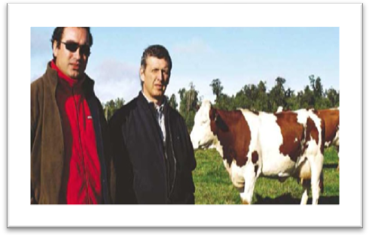 Observaron vacas en producción, vaquillas, terneros y novillos con diferentes porcentajes de genética Montbeliarde, en las fincas de “Agrícola Las Camelias Ltda”, “Fundo Cancura” de Patricia Prussing, “Fundo Cacumen” de Oscar Daniel, “Fundo Cachiyahue” de Julieta Duhalde, “Fundo Agua Buena” de Dieter Konow, “Fundo Los Castaños” y “Quesera Dos Castaños” de Carlos Ruiz, “Fundo Fortuna” de Miguel Loayza, “Fundo El Laurel” de Harald Glimmann, “Funda El Estero” de Ricardo Waeger, “Fundo Totoral” de Kurt Wellmann y “Fundo El Carmen” de Hernán Felmer. En Osorno, Stephane Fitamant, presentó ante un númeroso grupo de productores antecedentes de la raza y resultados en diferentes países.

Dr Eduardo Felmer y Dr. Fernando Testa (Argentina) En Fundo El Carmen, Los Muermos.

Respecto a lo visto con la raza en el país, el Dr. Fernando Testa, Veterinario y gerente de la empresa francesa Coopex, comento: “esta es mi segunda visita y la tercera consecutiva de un integrante de nuestra empresa para revisar progenies y evaluar el comportamiento de la raza en el sur de Chile, representando para nosotros una oportunidad muy valiosa, si consideramos que es aquí donde tienen la mayor experiencia con Montbeliarde en Sudamérica”, al tiempo agregó, “Este año como en anteriores ocasiones, he visto excelentes vacas con muy buena condición corporal, patas y ubres, comprobando la gran satisfacción que muestran los productores que utilizan Montbeliarde, tanto por los buenos niveles de producción alcanzados en sistemas en base a pastoreo, como también por la mejora en aspectos como fertilidad, salud y longevidad”. Tuve oportunidad de visitar lecherias que destinan su producción de leche a la elaboración de quesos y en las que para mejorar la calidad de los componentes de la leche, especialmente proteína, inseminan sus hatos con toros Montbeliarde homocigotos para B Kappa Caseína, lo cual permitirá aumentar los rendimientos queseros. Otro aspecto a destacar es el buen desarrollo que muestran los machos destinados a la engorda, lográndose novillos de excelente calidad. En esta visita he podido ver progenies de varios toros Montbeliarde de Coopex, algunos utilizados también en Argentina como Paganini, Rusty, Oyama y Patinage entre otros. Finalmente agradezco al Dr. Julio Guerra de Insecabio Ltda, por permitirnos nuevamente conocer los avances con la raza en esta región, experiencias que luego transmitimos en Argentina a nuestro equipo de profesionales de terreno y a los ganaderos interesados en inseminar con Montbeliarde.
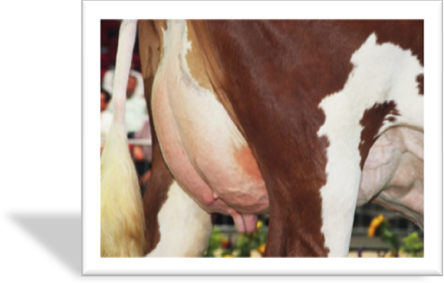
MONTBELIARDE EN ARGENTINA
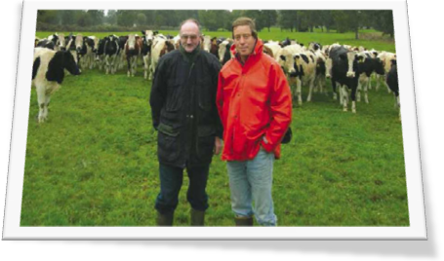El Dr. Testa comento: “Nuestra empresa en Argentina representa a Coopex Montbeliarde desde hace dos años y desarrollamos la raza inseminando tanto vacas y vaquillas Holstein como también sobre cruzas Jersey x Holstein”.

En Argentina las primeras crías Montbeliarde comenzaron a nacer el año 2007 y los resultados preliminares tienen muy conformes a los productores que la han utilizado, tanto por la fertilidad del semen, su facilidad de parto y por el buen desarrollo que muestran los terneros y vaquillas. En mi país el interés por utilizar la raza es interesante, cada vez son más los ganaderos que utilizan Montbeliarde en sus establos. Este años comenzaremos a inseminar vaquillas F1 por lo que para el 2009 esperamos tener en Argentina las primeras vacas en producción de las cruzas Montbeliarde/Holstein y Montbeliarde/Jersey/Holstein.
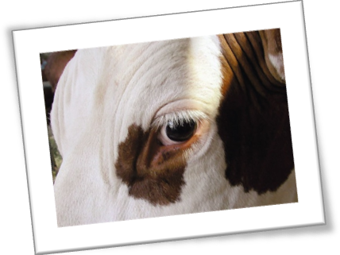
La opinión de Stephane Fitamant
Stephane Fitamant, asesor internacional de Coopex Montbeliarde, recorre cada año más de 22 países impulsando y apoyando el desarrollo de la raza. Visita Chile regularmente dos veces al año desde 1999, para estar en contacto con Insecabio Ltda, empresa que representa a Coopex en el país y también, para recorrer lecherias, dar conferencias, reunirse con productores, asesores prediales y ejecutivos de plantas lecheras, lo que le ha permitido seguir de cerca el desarrollo de la raza en el país y conocer la realidad del sector lácteo nacional.

Para Fitamant el importante desarrollo y éxito que la raza Montbeliarde ha logrado a nivel internacional “No es casualidad, los resultados de los diferentes estudios y evaluaciones comparativas en USA y Europa, tanto en raza pura como en cruzamiento, así lo demuestran. El consistente programa de selección genética Montbeliarde ha sido clave para la consolidación de la raza, ya que junto con mejorar producción y sólidos, se ha enfocado en seleccionar características funcionales de importancia económica como facilidad de parto, fertilidad de las hijas, resistencia a mastitis, condición corporal y longevidad”. El avance de la raza Montbeliarde en Chile ha sido notable en estos 9 años y trasciende las fronteras, como lo demuestran las periódicas visitas de productores argentinos aa Osorne. Fundamental para conseguir estos resultados, es haber utilizado siempre los mejores toros de la raza, lo que Insecablo Ltda, hace desde el comienzo, hoy los ganaderos del país están utilizando genética Montbeliarde de punta a través de toros como Rapallo, Redon, Pernan, Plumitif, Patinage entre otros, los más altos en el actualm ranking oficial de la raza”, señala Fitamant. En esta oportunidad además de las reuniones con productores y visitas a terreno, junto al Dr. Guerra nos reunimos en el Departamento Agropecuario de Colun (La Unión), con Jorge Saelzer y el Dr. José Wiehoff, destacándo la opción que tienen los cooperados y productores de Colun, de acceder a través del departamento de inseminación, de la cooperativa a la genética “Montbeliarde” de Coopex ofrecida por Insecabio Ltda, concluyó. Finalmente Stepahen Fitamant señaló: “como representante de Coopex es muy gratificante para mi visitar el país nuevamente, compartiendo experiencias en Osorne con el Dr. Julio Guerra de Insecabio Ltda y Dr. Fernando Testa, nuestro distribuidor en Argentina”.

